在java项目里，选择一个要抽取的目录。按右键弹出菜单，在菜单里选“Source”，再选择“Find Strings to Externalize…”

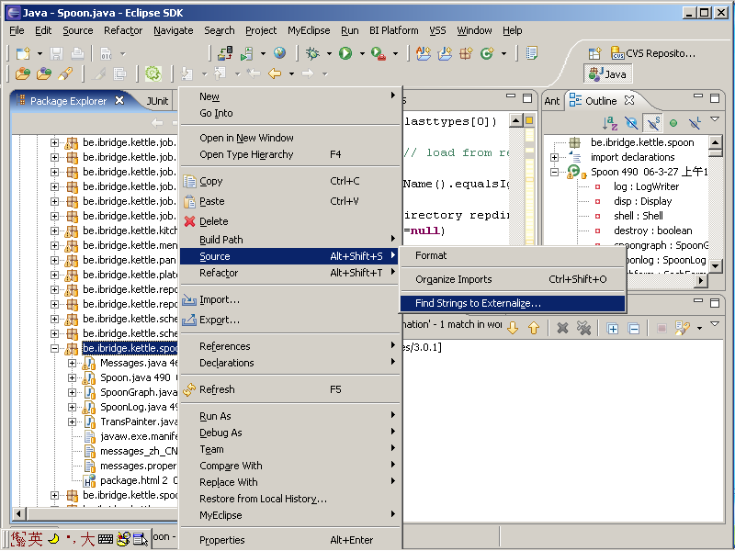

然后，从“Find Strings to Externalize…”窗口里，选择要抽取的对象，例如下图SpoonGraph.java。再点击”Externalize”

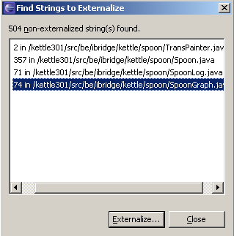

在弹出的窗口里，你可以选择要抽取的字符串。然后点击Key，来修改这个字符串的key。
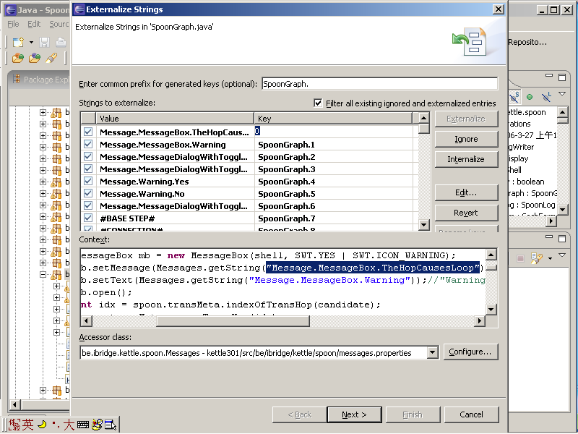

如果你不想修改某字符串，可以把左边的勾去掉。如图，
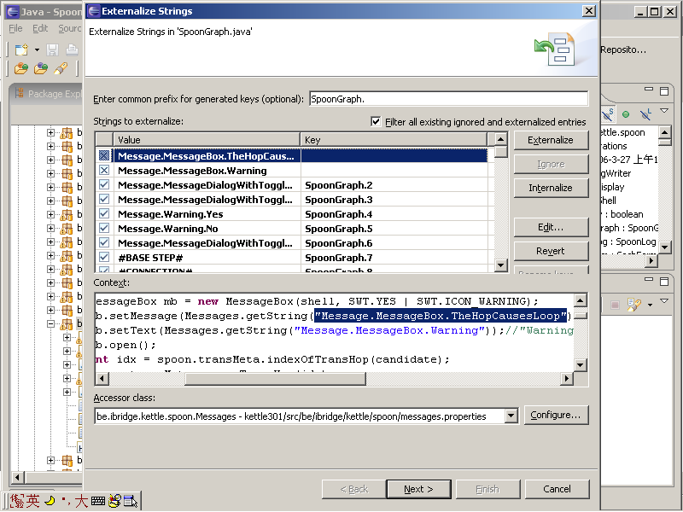

另外，你可以选择“Access Class”，来指定Messages对象和资源文件。
